**Abşeron rayonu, “Qızılburun” gil yatağında 2.0 ha sahənin**

**geoloji məlumatları**

|  |  |  |  |  |  |  |
| --- | --- | --- | --- | --- | --- | --- |
| **s/s** | **Lot sayı** | sahəsi (ha) | İstismar dərinliyi (m) | **Ehtiyat həcmi, m3** | **UTM koordinat sistemi ilə**  **(39S)** | |
| 1 | I | 2.0 | 5.0 | 95 600 | 351405.00 | 4428371.00 |
| 351545.00 | 4428315.00 |
| 351497.00 | 4428185.00 |
| 351365.00 | 4428236.00 |

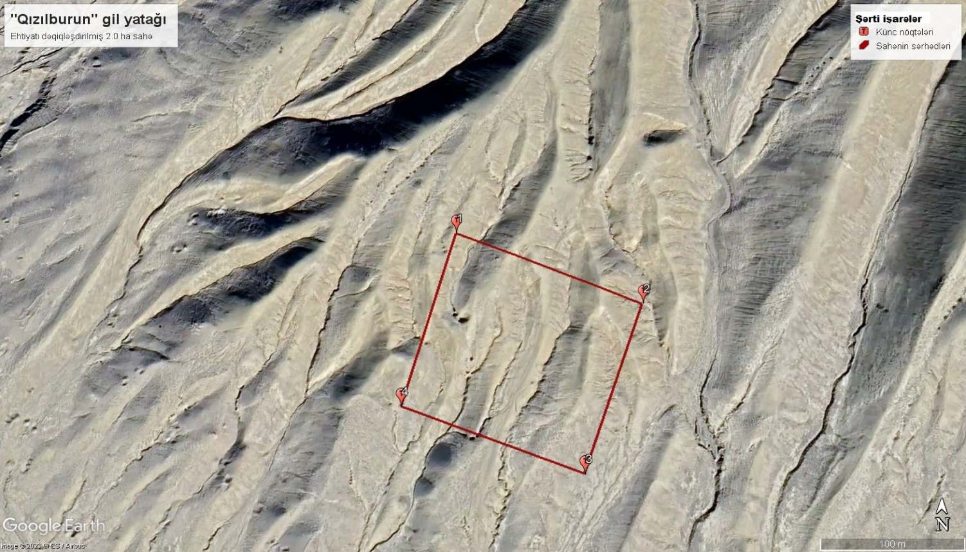

**Abşeron rayonu, “Şıxzərli” gips yatağında 3,6 ha sahənin**

**geoloji məlumatları**

|  |  |  |  |  |  |  |
| --- | --- | --- | --- | --- | --- | --- |
| **Lot sayı** | **Sahəsi (ha)** | **İstismar dərinliyi (m)** | **Faydalı qatın qalınlığı (m)** | **Ehtiyat həcmi,**  **m3** | **UTM koordinat sistemi ilə**  **(38 S)** | |
| **E** | **N** |
| I | 3,6 | 1,3 | 2,0 | 46 800 | 332858.2871 | 4463149.9145 |
| 333412.4081 | 4463287.5419 |
| 333439.1358 | 4463195.4040 |
| 333130.4345 | 4463133.6073 |
| 333131.5116 | 4463109.4773 |
| 332885.7885 | 4463083.7634 |

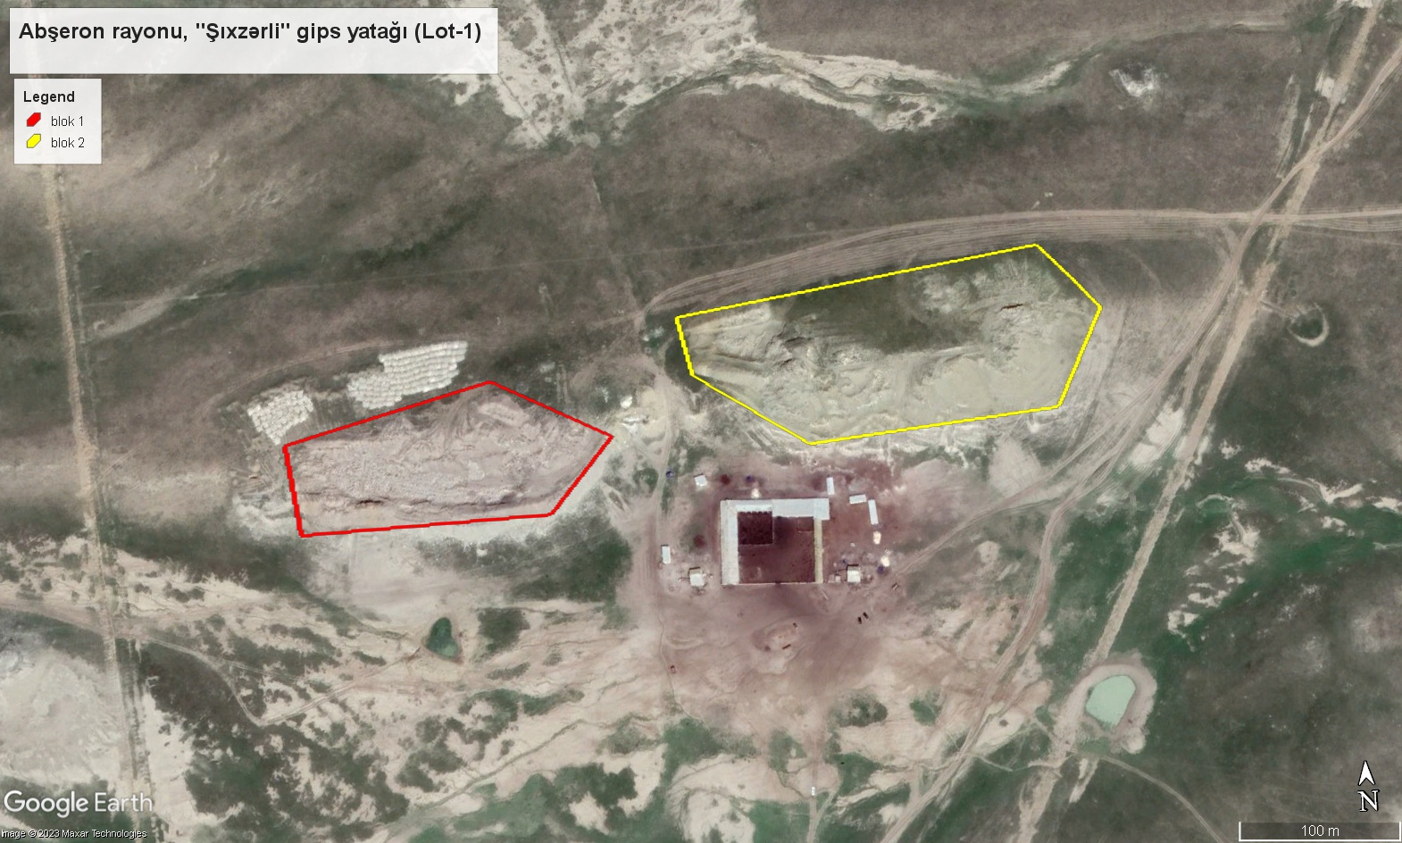

**Ağstafa rayonu, “Ağstafaçay I” qum-çınqıl yatağı ərazisində 5,7 ha sahənin**

**geoloji məlumatları**

|  |  |  |  |  |  |  |
| --- | --- | --- | --- | --- | --- | --- |
| **Lot sayı** | **Sahəsi (ha)** | **İstismar dərinliyi (m)** | **Faydalı qatın qalınlığı (m)** | **Ehtiyat həcmi, m3** | **UTM koordinat sistemi ilə (38 T)** | |
| **E** | **N** |
| **I** | 4,0 | 1,5 | 1,5 | 60 000 | 537081.4625 | 4559616.1214 |
| 537108.8138 | 4559449.1470 |
| 537103.6300 | 4559358.7700 |
| 537054.7586 | 4559415.1784 |
| 537038.3752 | 4559390.1787 |
| 537023.9754 | 4559331.2868 |
| 537062.6805 | 4559264.3983 |
| 537062.0457 | 4559170.6850 |
| 537020.5670 | 4559174.6837 |
| 537008.9603 | 4559244.2678 |
| 536967.1454 | 4559283.9295 |
| 536978.7360 | 4559307.7531 |
| 537003.1487 | 4559299.2257 |
| 536996.6591 | 4559346.7453 |
| 536980.2629 | 4559371.9758 |
| 536967.9228 | 4559430.7130 |
| 536994.8449 | 4559497.1351 |
| 536968.6225 | 4559596.6973 |
| 536971.2814 | 4559651.3563 |
| **II** | 1,7 | 1,5 | 1,5 | 25 500 | 537078.7095 | 4558891.8545 |
| 537123.3956 | 4558891.6468 |
| 537133.3739 | 4558867.1082 |
| 537068.8516 | 4558719.4214 |
| 537037.3105 | 4558689.7570 |
| 536950.7991 | 4558718.3771 |
| 536991.5124 | 4558786.5271 |
| 537035.9995 | 4558814.6524 |

**Göygöl rayonu, Qızılca plagioporfir yatağı ərazisində 17,0 ha sahənin**

**geoloji məlumatları**

|  |  |  |  |  |  |  |
| --- | --- | --- | --- | --- | --- | --- |
| **Lot sayı** | **Sahəsi (ha)** | **İstismar dərinliyi (m)** | **Faydalı qatın qalınlığı (m)** | **Ehtiyat həcmi,**  **m3** | **UTM koordinat sistemi ilə**  **(38 S)** | |
| **E** | **N** |
| I | 2.5 | 30 | 18,7 | 467 500 | 603578.00 603377.00 603399.00 603578.00 | 4499094.00  4499102.00  4499244.00  4499217.00 |
| II | 2.5 | 30 | 19,1 | 477 500 | 603410.00 603272.00 603279.00 603414.00 | 4499436.00  4499454.00  4499611.00  4499651.00 |
| III | 4.0 | 30 | 19,0 | 760 000 | 603745.00  603834.75 | 4499396.34  4499499.69 |
| IV | 3.0 | 30 | 19,0 | 570 000 | 603372.90  603233.63  603215.61 | 4499105.01  4499138.35  4499437.89 |

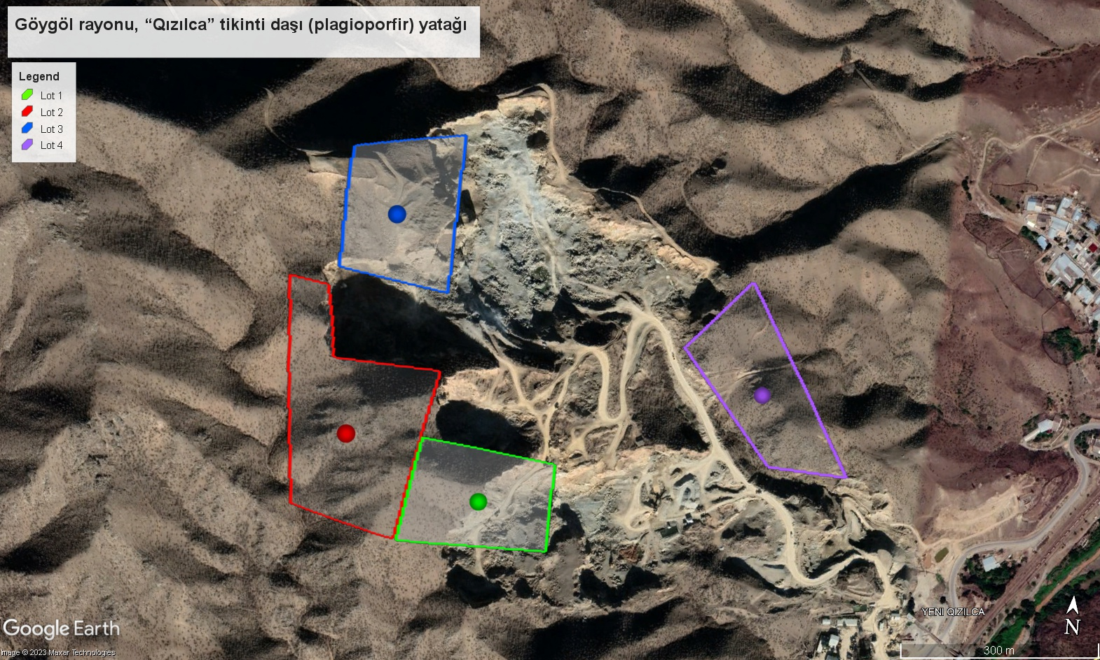

**İsmayıllı rayonu, “Bilistan II” qum-çınqıl yatağı ərazisində 5,0 ha sahənin**

**geoloji məlumatları**

|  |  |  |  |  |  |  |
| --- | --- | --- | --- | --- | --- | --- |
| **Lot sayı** | **Sahəsi (ha)** | **İstismar dərinliyi (m)** | **Faydalı qatın qalınlığı (m)** | **Ehtiyat həcmi, m3** | **UTM koordinat sistemi ilə**  **(39 T)** | |
| **E** | **N** |
| **I** | 5.0 | 1.7 | 1.7 | 85 000 | 267235.16 | 4505265.49 |
| 267319.72 | 4505219.61 |
| 267038.08 | 4504785.43 |
| 267024.02 | 4504779.56 |
| 267006.65 | 4504739.74 |
| 266920.58 | 4504604.36 |
| 266846.31 | 4504658.99 |
| 266932.92 | 4504796.39 |
| 266953.88 | 4504804.18 |
| 267085.39 | 4504918.57 |

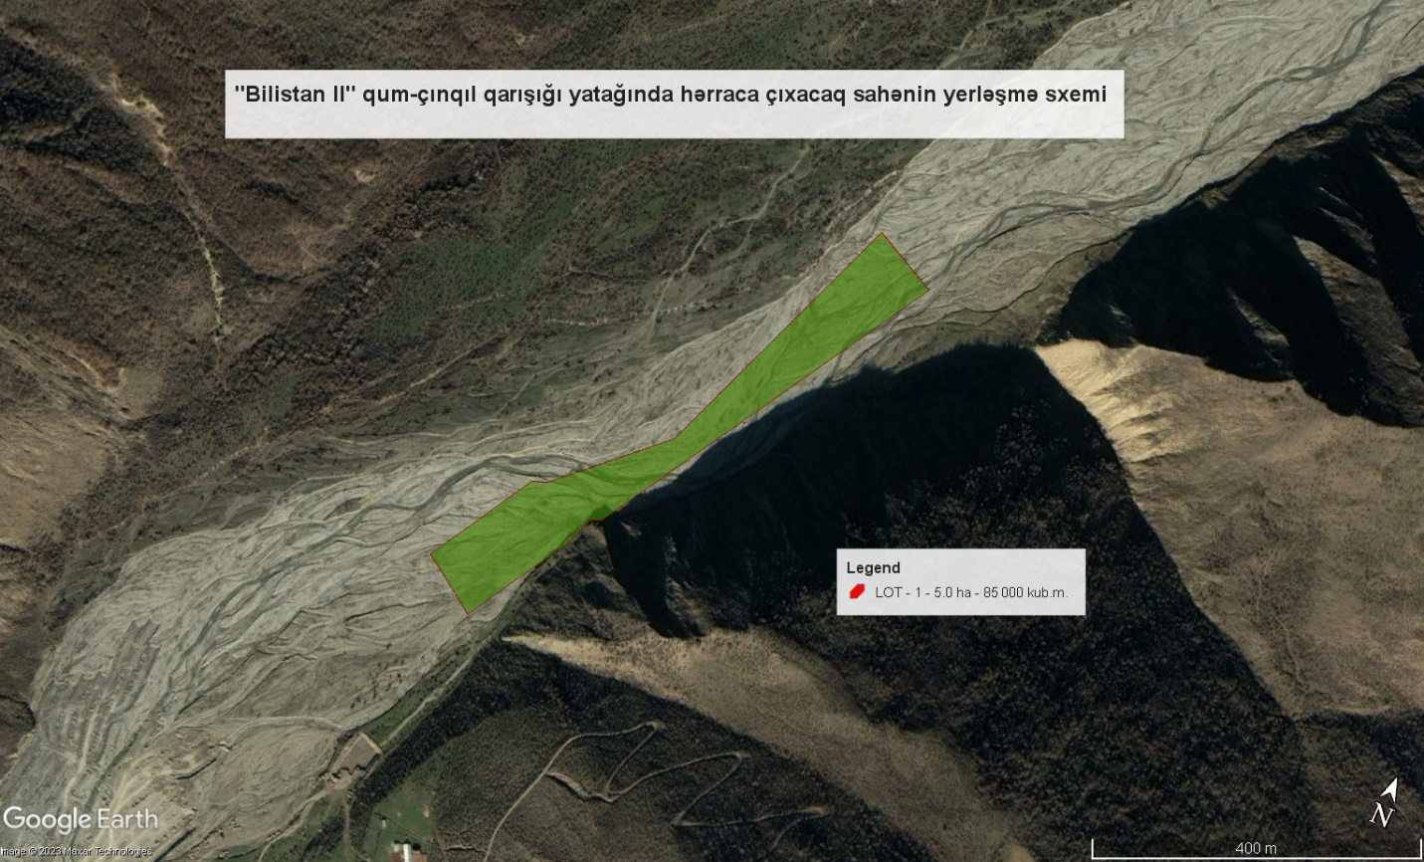

**İsmayıllı rayonu, “Təzəkənd” qum-çınqıl yatağı ərazisində 5,0 ha sahənin**

**geoloji məlumatları**

|  |  |  |  |  |  |  |
| --- | --- | --- | --- | --- | --- | --- |
| **Lot sayı** | **Sahəsi (ha)** | **İstismar dərinliyi (m)** | **Faydalı qatın qalınlığı (m)** | **Ehtiyat həcmi, m3** | **UTM koordinat sistemi ilə**  **(39 T)** | |
| **E** | **N** |
| **I** | 5,0 | 2.5 | 2.5 | 125 000 | 270914.53 | 4510989.97 |
| 271109.86 | 4510839.34 |
| 270985.69 | 4510671.59 |
| 270797.73 | 4510810.66 |

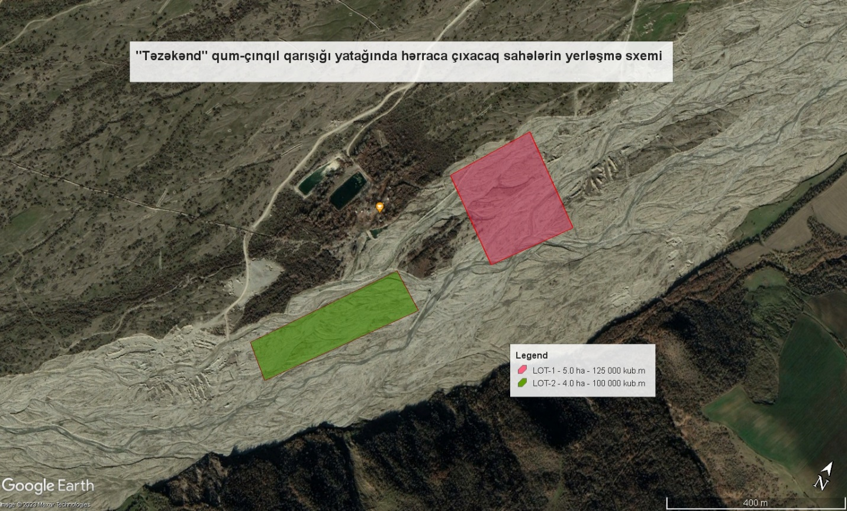

**İsmayıllı rayonu, “Göyçay 1” qum-çınqıl yatağı ərazisində 5,0 ha sahənin**

**geoloji məlumatları**

|  |  |  |  |  |  |  |
| --- | --- | --- | --- | --- | --- | --- |
| **Lot sayı** | **Sahəsi (ha)** | **İstismar dərinliyi (m)** | **Faydalı qatın qalınlığı (m)** | **Ehtiyat həcmi, m3** | **UTM koordinat sistemi ilə**  **(39 T)** | |
| **E** | **N** |
| **I** | 5,0 | 2.5 | 2.5 | 125 000 | 249755.46 | 4530688.82 |
| 249881.12 | 4530600.58 |
| 249645.99 | 4530343.93 |
| 249531.47 | 4530437.22 |

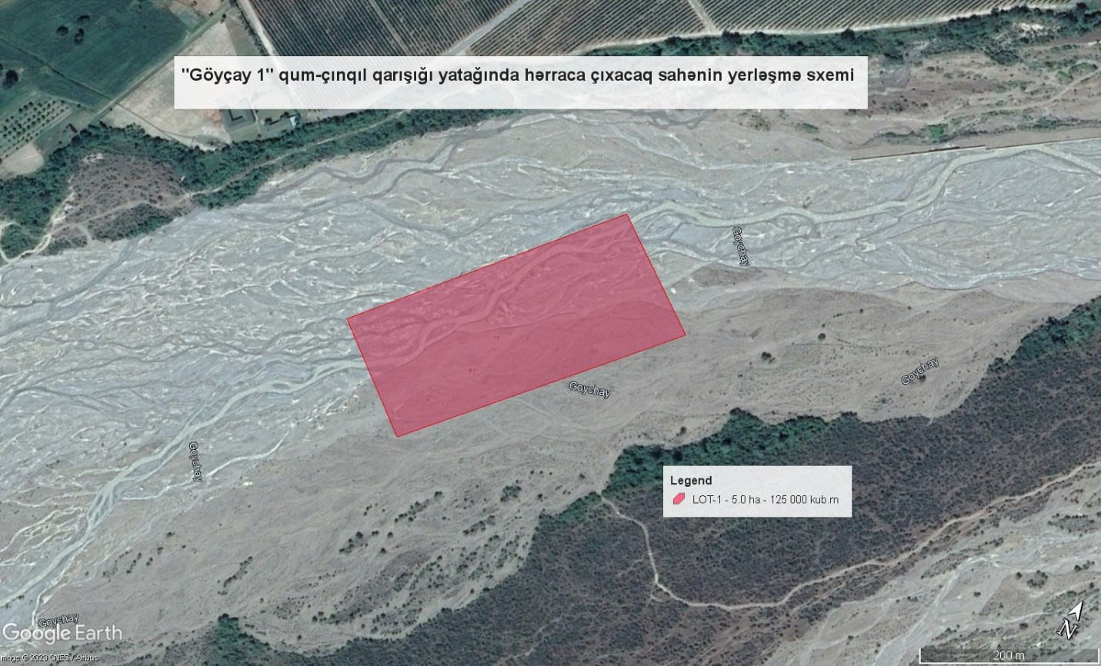

**Quba rayonu, “Qonaqkənd” qum-çınqıl yatağı ərazisində 73.0 ha sahənin**

**geoloji məlumatları**

|  |  |  |  |  |  |  |
| --- | --- | --- | --- | --- | --- | --- |
| **Lot sayı** | **Sahəsi (ha)** | **İstismar dərinliyi (m)** | **Faydalı qatın qalınlığı (m)** | **Ehtiyat həcmi, m3** | **UTM koordinat sistemi ilə**  **(39 T)** | |
| **E** | **N** |
| I | 5,0 | 2.0 | 2.0 | 100 000 | 298550.41  298621.66  298631.79  298740.00 | 4547739.14  4547725.04  4548286.52  4548256.00 |
| II | 3.0 | 2.0 | 2.0 | 60 000 | 298742.00  298633.00  298686.00  298785.00 | 4548263.00  4548292.00  4548569.00  4548542.00 |
| III | 5.0 | 2.0 | 2.0 | 100 000 | 298530.99  298753.87  298711.20  298464.70 | 4550800.19  4550845.37  4551052.75  4550996.60 |
| IV | 5.0 | 2.0 | 2.0 | 100 000 | 298462.39  298707.71  298691.09  298392.33 | 4551003.64  4551060.18  4551245.97  4551165.98 |
| V | 5.0 | 2.0 | 2.0 | 100 000 | 298390.76  298689.59  298649.49  298330.08 | 4551171.79  4551251.43  4551403.17  4551315.94 |
| VI | 5.0 | 2.0 | 2.0 | 100 000 | 298327.37  298650.49  298604.08  298264.74 | 4551321.63  4551409.65  4551549.28  4551454.42 |
| VII | 5.0 | 2.0 | 2.0 | 100 000 | 298260.15  298602.18  298556.23  298205.51 | 4551461.83  4551554.95  4551683.05  4551599.43 |
| VIII | 5.0 | 2.0 | 2.0 | 100 000 | 298203.52  298552.28  298511.64  298152.94 | 4551606.62  4551688.03  4551819.99  4551735.80 |
| IX | 5.0 | 2.0 | 2.0 | 100 000 | 298152.15  298508.08  298456.13  298104.53 | 4551744.65  4551825.34  4551959.44  4551869.20 |
| X | 5.0 | 2.0 | 2.0 | 100 000 | 298099.68  298449.59  298401.39  298045.52 | 4551878.13  4551967.81  4552101.81  4551998.73 |
| XI | 5.0 | 2.0 | 2.0 | 100 000 | 298041.17  298396.41  298326.86  297985.86 | 4552004.29  4552108.84  4552239.96  4552120.23 |
| XII | 5.0 | 2.0 | 2.0 | 100 000 | 297983.01  298322.65  298267.13  297924.77 | 4552128.59  4552251.09  4552383.38  4552249.97 |
| XIII | 5.0 | 2.0 | 2.0 | 100 000 | 297920.93  298263.98  298193.05  297868.92 | 4552258.20  4552391.70  4552521.66  4552377.12 |
| XIV | 5.0 | 2.0 | 2.0 | 100 000 | 297866.77  298189.98  298124.66  297806.18 | 4552383.93  4552528.24  4552651.65  4552518.82 |
| XV | 5.0 | 2.0 | 2.0 | 100 000 | 297803.72 | 4552526.30  4552656.92  4552790.00  4552667.05 |
| 298121.37 |
| 298046.32 |
| 297748.36 |

**Şabran rayonu, “Dəvəçiçay” qum-çınqıl yatağı ərazisində 1.8 ha sahənin**

**geoloji məlumatları**

|  |  |  |  |  |  |  |
| --- | --- | --- | --- | --- | --- | --- |
| **Lot sayı** | **Sahəsi (ha)** | **İstismar dərinliyi (m)** | **Faydalı qatın qalınlığı (m)** | **Ehtiyat həcmi, m3** | **UTM koordinat sistemi ilə**  **(39 T)** | |
| **E** | **N** |
| **I** | 1.8 | 1.5 | 1.5 | 27 000 | 321287.79 | 4559693.46 |
| 321338.49 | 4559730.90 |
| 321418.90 | 4559758.54 |
| 321572.90 | 4559724.54 |
| 321723.43 | 4559750.72 |
| 321736.41 | 4559726.99 |
| 321618.94 | 4559679.99 |
| 321404.65 | 4559709.03 |
| 321294.69 | 4559683.58 |

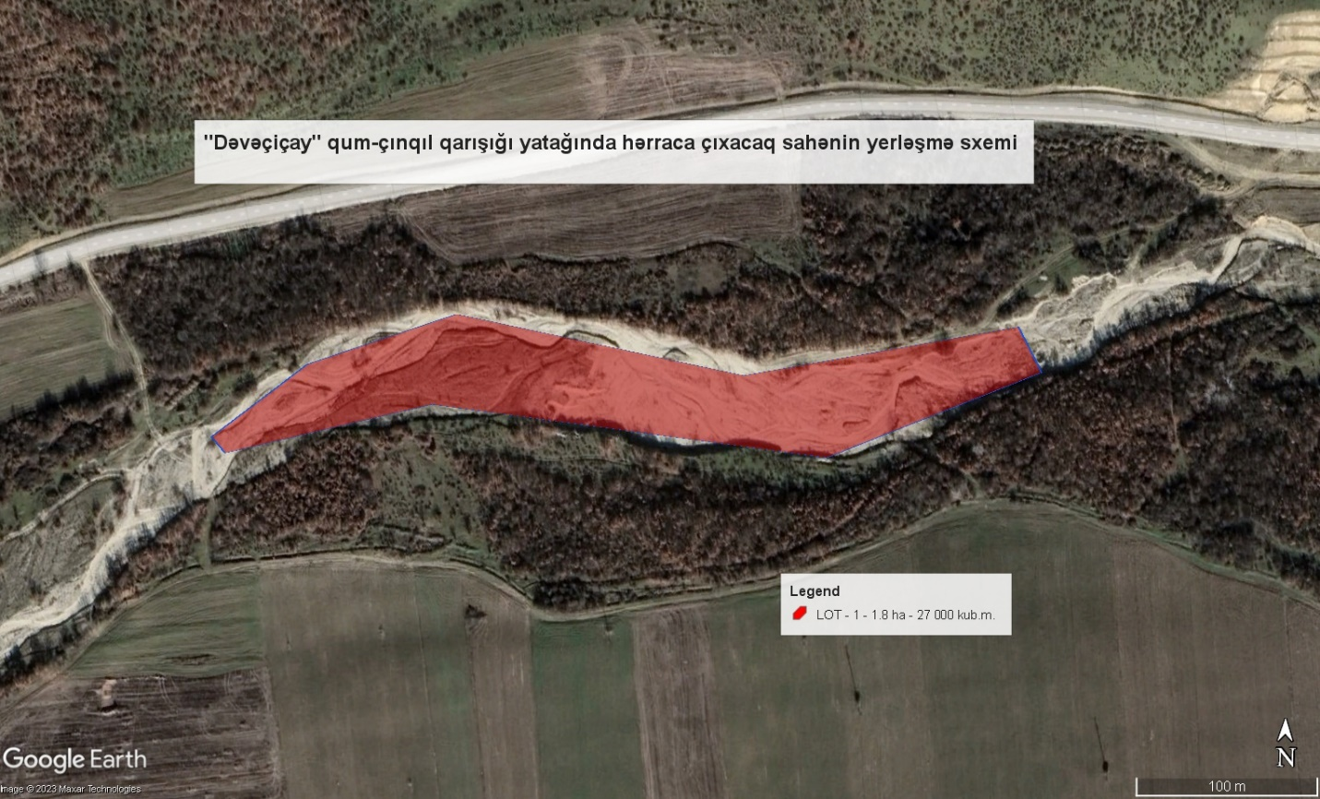

***Quba rayonu “Qorxmazoba” qum-çınqıl yatağı***

|  |  |  |  |  |  |  |
| --- | --- | --- | --- | --- | --- | --- |
| **Lot sayı** | **Sahəsi (ha)** | **İstismar dərinliyi (m)** | **Faydalı qatın qalınlığı (m)** | **Ehtiyat**  **həcmi, m3** | **UTM koordinat sistemi ilə**  **(39T)** | |
| **E** | **N** |
| III | 8.0 | 2.0 | 2.0 | 160 000 | 304687.89 | 4570112.51 |
| 304740.86 | 4570049.43 |
| 304031.79 | 4569378.78 |
| 303971.59 | 4569438.37 |

